 | МЕЖМУНИЦИПАЛЬНЫЙ ИНФОРМАЦИОННЫЙ БЮЛЛЕТЕНЬ  БИРОБИДЖАНСКОГО МУНИЦИПАЛЬНОГО РАЙОНА  7 мая 2013 г. № 78

Муниципальное образование
«Птичнинское сельское поселение»
Биробиджанский муниципальный район
Еврейской автономной области
АДМИНИСТРАЦИЯ СЕЛЬСКОГО ПОСЕЛЕНИЯ
ПОСТАНОВЛЕНИЕ
23.04.2012 № 55 с. Птичник
Об установлении на территории муниципального образования «Птичнинское сельское поселение» особого противопожарного режима

В соответствии с постановлением администрации Биробиджанского муниципального района от 19.04.2012 № 364 «Об установлении на территории Биробиджанского муниципального района особого противопожарного режима» и в связи с необходимостью предупреждения чрезвычайных ситуаций администрация сельского поселения
ПОСТАНОВЛЯЕТ:
1. Установить на территории муниципального образования «Птичнинское сельское поселение» особый противопожарный режим с 23.04.2012 года.
2. Утвердить прилагаемые дополнительные требования пожарной безопасности на территории муниципального образования «Птичнинское сельское поселение».
3. Временно, до снижения пожарной опасности, ограничить посещение лесов гражданами, род деятельности которых не связан с работой в лесу, и въезд в них транспортных средств.
4. Заместителю главы администрации сельского поселения В.В.Локтевой и старшему специалисту 1 разряда по орг. работе сёл Кирга и Раздольное Л.Т.Сучковой:
4.1. Постоянно контролировать выполнение мер, направленных на защиту территории и объектов муниципального образования «Птичнинское сельское поселение» от лесных пожаров.
4.2. В случае угрозы обеспечить организацию привлечения дополнительных сил и средств для защиты населенных пунктов от лесных пожаров.
4.3. Продолжать выполнение мероприятий, исключающих возможность перехода огня при лесных пожарах и палов сухой травы на здания и сооружения.
4.4. Организовать проведение разъяснительной работы с населением сельских поселений о мерах пожарной безопасности и действиях в случае пожара.
5. Контроль за исполнением настоящего постановления оставляю за собой.
6. Опубликовать настоящее постановление в средствах массовой информации.
7. Настоящее постановление вступает в силу после дня его официального опубликования.

Глава администрации
сельского поселения А.В.Филиппов

УТВЕРЖДЕНЫ
постановлением администрации
сельского поселения
от 23.04.2012 № 55

Дополнительные требования пожарной безопасности на территории
муниципального образования «Птичнинское сельское поселение»

1. Запрет на разведение костров и сжигание мусора.
2. Обеспечение создания в сельских населенных пунктах, садово-огородных товариществах и на дачных участках (в поселках) у каждого жилого строения запаса воды для целей пожаротушения.
3. Создание дополнительных источников заправки водой пожарной и приспособленных для целей пожаротушения автотехники.
4. Информирование через средства массовой информации населения о принимаемых решениях по обеспечению пожарной безопасности.
5. Обеспечение готовности добровольных пожарных формирований, укомплектованных необходимой техникой и инвентарем для тушения пожаров.
6. Направление имеющейся водовозной и землеройной техники по требованию администрации Птичнинского сельского поселения на тушение пожаров.
7. Обеспечение, по мере необходимости, своевременной уборки и вывоза сгораемых отходов с территории Птичнинского сельского поселения.

Муниципальное образование
«Птичнинское сельское поселение»
Биробиджанского муниципального района
Еврейской автономной области
СОБРАНИЕ ДЕПУТАТОВ
РЕШЕНИЕ
06.05.2013 № 368 с. Птичник

О внесении изменений в решение Собрания депутатов муниципального образования «Птичнинское сельское поселение» от 19.11.2009 №95 «О введении налога на имущество физических лиц на территории муниципального образования «Птичнинское сельское поселение»

В соответствии с Налоговым кодексом Российской Федерации, Законом Российской Федерации от 09.12.1991 N2003-1 «О налогах на имущество физических лиц», Уставом Птичнинского сельского поселения Собрание депутатов
РЕШИЛО:
1. Ввести изменения в решение Собрания депутатов от 19.11.2009 №95 «О введении налога на имущество физических лиц на территории муниципального образования «Птичнинское сельское поселение»
2. Изменить ставки налога на имущество физических лиц в третьей строке «Свыше 500 тыс. рублей с 2% на 1%»

3. | Свыше 500 тыс. рублей | 1%

5. Контроль за исполнением настоящего решения возложить на постоянную комиссию Собрания депутатов по бюджету, налогам и сборам (Бочкарев М.И.).
6. Опубликовать настоящее решение в средствах массовой информации.
7. Настоящее решение вступает в силу по истечении одного месяца после дня его официального опубликования, но не ранее 01 января 20 13года.

Глава сельского поселения А.В. Филиппов

Муниципальное образование
«Птичнинское сельское поселение»
Биробиджанского муниципального района
Еврейской автономной области
СОБРАНИЕ ДЕПУТАТОВ
РЕШЕНИЕ
06.05.2013 № 369 с. Птичник
О внесении изменения в размеры должностных окладов муниципальных служащих администрации муниципального образования «Птичнинское сельское поселение», утвержденных решением Собрания депутатов Птичнинского сельского поселения от 25.12.2012 №325

В соответствии с Федеральным законом от 06.10.2003 № 131-ФЗ «Об общих принципах организации местного самоуправления в Российской Федерации», Уставом муниципального образования «Птичнинское сельское поселение» Биробиджанского муниципального района Еврейской автономной области Собрание депутатов
РЕШИЛО:
1. Внести в размеры должностных окладов муниципальных служащих администрации муниципального образования «Птичнинское сельское поселение», утвержденные решением Собрания депутатов Птичнинского сельского поселения от 25.12.2012 №325 следующее изменение:
1.1. В строке 2 цифру «6360» заменить цифрой «8700».
2. Опубликовать настоящее решение в «Межмуниципальном информационном бюллетене» Биробиджанского муниципального района.
3. Настоящее решение вступает в силу после дня его официального опубликования и распространяется на правоотношения, возникшие с 01.03.2013.

Глава сельского поселения А.В Филиппов

Муниципальное образование «Дубовское сельское поселение» Биробиджанского муниципального района
Еврейской автономной области
АДМИНИСТРАЦИЯ СЕЛЬСКОГО ПОСЕЛЕНИЯ
ПОСТАНОВЛЕНИЕ
06.05.2013 № 41 с. Дубовое

О прекращении отопительного периода 2012-2013 годов

В связи с наступлением нормативной среднесуточной температуры наружного воздуха администрация сельского поселения
ПОСТАНОВЛЯЕТ:
1. Прекратить отопительный период в муниципальном образовании «Дубовское сельское поселение» с 7 мая 2013 года.
2. Контроль за исполнением настоящего постановления оставляю за собой.
3. Опубликовать настоящее постановление в «Информационном бюллетене» Биробиджанского муниципального района.
4. Настоящее постановление вступает в силу со дня его подписания.

Глава администрации
сельского поселения Л.С. Шарова

Муниципальное образование
«Птичнинское сельское поселение»
Биробиджанского муниципального района
Еврейской автономной области
АДМИНИСТРАЦИЯ СЕЛЬСКОГО ПОСЕЛЕНИЯ
ПОСТАНОВЛЕНИЕ
06.05.2013 № 52 с. Птичник
О прекращении отопительного периода 2012-2013 годов

В связи с наступлением нормативной среднесуточной температуры наружного воздуха, администрация сельского поселения
ПОСТАНОВЛЯЕТ:
1. Прекратить отопительный период в муниципальном образовании «Птичнинское сельское поселение» с 8 мая 2013 года.
2. Контроль за исполнением настоящего постановления возложить на заместителя главы администрации сельского поселения Локтеву В.В.
3. Опубликовать настоящее постановление в «Межмуниципальном информационном бюллетене» Биробиджанского муниципального района.
4. Настоящее постановление вступает в силу со дня его подписания.

Глава администрации
сельского поселения А.В. Филиппов

Муниципальное образование
«Найфельдское сельское поселение»
Биробиджанский муниципальный район
Еврейской автономной области
АДМИНИСТРАЦИЯ СЕЛЬСКОГО ПОСЕЛЕНИЯ
ПОСТАНОВЛЕНИЕ
07.05.2013 № 28 с. Найфельд

О прекращении отопительного периода 2012/2013 годов в муниципальном образовании «Найфельдское сельское поселение»

В связи с наступлением нормативной среднесуточной температуры наружного воздуха, администрация сельского поселения
ПОСТАНОВЛЯЕТ:
1. Прекратить отопительный период в муниципальном образовании «Найфельдское сельское поселение» с 08 мая 2013 года.
2. Контроль за исполнением постановления оставляю за собой.
3. Настоящее постановление опубликовать в средствах массовой информации.
4. Настоящее постановление вступает в силу со дня его подписания.

Глава администрации
сельского поселения Н.А. Язвенко

Муниципальное образование
«Валдгеймское сельское поселение»
Биробиджанского муниципального района
Еврейской автономной области
АДМИНИСТРАЦИЯ СЕЛЬСКОГО ПОСЕЛЕНИЯ
ПОСТАНОВЛЕНИЕ
07.05.2013 № 45 с. Валдгейм

«Об утверждении перечня мест массового скопления граждан и мест нахождения источников повышенной опасности, на прилегающих территориях которых не допускается розничная продажа алкогольной продукции и об определении границ прилегающих к некоторым организациям и объектам территорий, на которых не допускается розничная продажа алкогольной продукции в муниципальном образовании «Валдгеймское сельское поселение»

В соответствии с постановлением Правительства Российской Федерации от 27.12.2012 № 1425 «Об определении органами государственной власти субъектов Российской Федерации мест массового скопления граждан и мест нахождения источников повышенной опасности, в которых не допускается розничная продажа алкогольной продукции, а также определении органами местного самоуправления границ прилегающих к некоторым организациям и объектам территорий, на которых не допускается розничная продажа алкогольной продукции», на основании Устава муниципального образования «Валдгеймское сельское поселение»
ПОСТАНОВЛЯЕТ:
1. Утвердить перечень мест массового скопления граждан и мест нахождения источников повышенной опасности, на прилегающих территориях которых не допускается розничная продажа алкогольной продукции с содержанием этилового спирта более 15 процентов объема готовой продукции, согласно Приложения 1.
2.Определить минимальное расстояние до границ прилегающих территорий:
- к детским, образовательным, медицинским организациям и объектам спорта на расстоянии - 25 метров;
- к оптовым и розничным рынкам, вокзалам и иным местам массового скопления граждан и местам нахождения источников повышенной опасности, определенным правительством Еврейской автономной области – 100 метров;
- к объектам военного назначения – 150 метров.
3. В случае проведения массовых публичных мероприятий (далее - мероприятие) на улицах, проспектах, площадях, в парках границы прилегающих территорий, на которых не допускается розничная продажа алкогольной продукции, устанавливаются на расстоянии 500 метров и определяются путем измерения в метрах от ближайшей точки периметра территории проведения мероприятия до ближайшего входа в организацию розничной торговли и общественного питания.
4. Ограничения, установленные в пункте 1 настоящего постановления не распространяются на розничную продажу алкогольной продукции, осуществляемую при оказании услуг общественного питания с потреблением на месте.
5. Постановление от 01.04.2013 № 36 «Об определении границ прилегающих к некоторым организациям и объектам территорий, на которых не допускается розничная продажа алкогольной продукции» считать утратившим силу.
6. Контроль за выполнением настоящего постановления оставляю за собой.
6. Опубликовать настоящее постановление в муниципальной информационной газете.
7. Настоящее постановление вступает в силу со дня его официального опубликования.

И.о. главы администрации
сельского поселения Якубенко Т.Н.

Приложение 1
К постановлению главы
Валдгеймского сельского поселения
от 07.05.2013 № 45

Перечень мест массового скопления граждан и мест нахождения источников повышенной опасности, на прилегающих территориях которых не допускается розничная продажа алкогольной продукции с содержанием этилового спирта более 15 процентов объема готовой продукции

№ п\п | Наименование организаций | Юридический адрес | Месторас  положение | Статус объекта | Срок, период размещения объекта | Мин. Расстоя  ние, метр | Фактичес  кое расстоя  ние, метр
1 | Детский дом № 3 | ЕАО, Биробиджанский район, с.Валдгейм, ул.Центральная, 26 | ЕАО, Биробиджанский район, с.Валдгейм, ул.Центральная, 26 | Образовательное учреждение | постоянно | 25.0 | 29.0
2 | МОУ СОШ им.Пришкольника | ЕАО, Биробиджанский район, с.Валдгейм, ул.Центральная, 28 | ЕАО, Биробиджанский район, с.Валдгейм, ул.Центральная, 28 | Образовательное учреждение | постоянно | 25.0 | 29.0
3 | Районный Дом культуры | ЕАО, Биробиджанский район, с.Валдгейм, ул.Центральная, 35 | ЕАО, Биробиджанский район, с.Валдгейм, ул.Центральная, 35 | Учреждение культуры | постоянно | 25 | 26.0
4 | МКДОУ «Детский сад» | ЕАО, Биробиджанский район, с.Валдгейм, ул.Школьная, 1 | ЕАО, Биробиджанский район, с.Валдгейм, ул.Школьная, 1 | Детское учреждение | постоянно | 25 | 100.0
4 | Поселенческий Дом культуры | ЕАО, Биробиджанский район, с.Желтый Яр, ул.Центральная, | ЕАО, Биробиджанский район, с.Желтый Яр, ул.Центральная, | Учреждение культуры | постоянно | 25 | 60.0

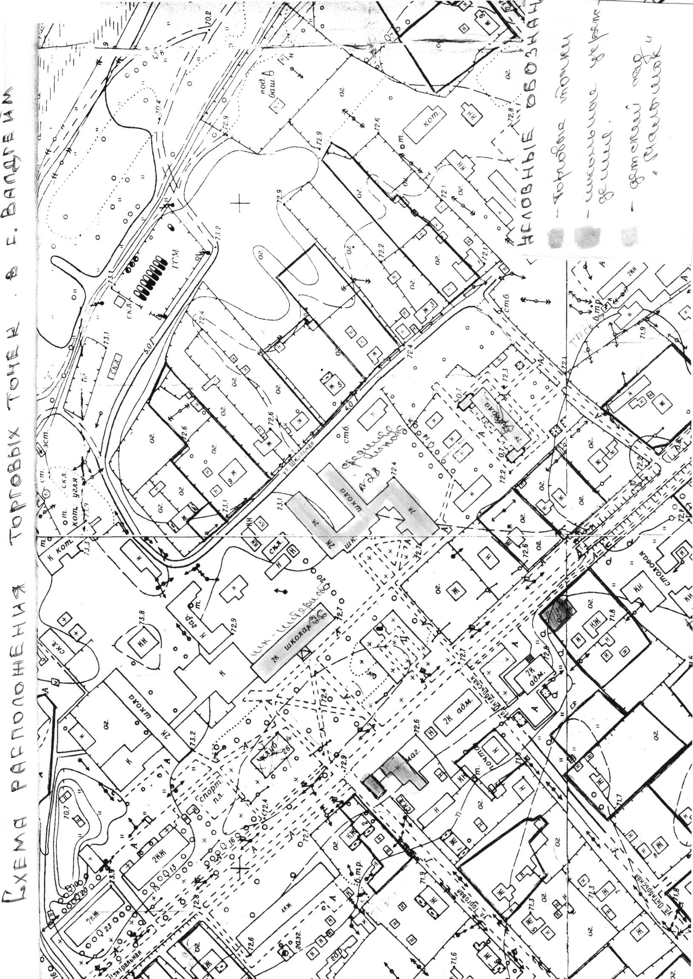

Схема расположения торговых точек в с.Желтый Яр

Ул.Центральная

магазин
магазин
Поселенческий Дом культуры

Расстояние :
магазин – ПДК – 96.0 метров;
ПДК – магазин – 60.0 метров.

Муниципальное образование
«Валдгеймское сельское поселение»
Биробиджанского муниципального района
Еврейской автономной области
СОБРАНИЕ ДЕПУТАТОВ
РЕШЕНИЕ
07.05.2013 № 122 с.Валдгейм

Об избрании главы сельского
поселения из состава депутатов
третьего созыва муниципального
образования «Валдгеймское
сельское поселение»

В соответствии с Федеральным законом от 06.10.2003 № 131 – ФЗ «Об общих принципах организации местного самоуправления в Российской Федерации», статьей 18 Устава муниципального образования «Валдгеймское сельское поселение», с Регламентом Собрания депутатов и на основании итогов тайного голосования по выборам главы сельского поселения из состава депутатов третьего созыва муниципального образования «Валдгеймское сельское поселение» Собрание депутатов
РЕШИЛО:
1. Избрать главой сельского поселения из состава депутатов третьего созыва муниципального образования «Валдгеймское сельское поселение» на постоянной основе Климанского А.И.
депутата от избирательного округа № 1
2. Настоящее решение вступает в силу с момента его принятия.

Председательствующий Н.В. Удоенко

Наиболее значимые мероприятия, проводимые на территории Биробиджанского муниципального района, посвященные
Дню Победы советского народа в
Великой Отечественной войне
1941-1945 годов (9 мая)

№ | Название мероприятия | Место проведение | Дата, время проведения
1 | «Вспомним всех поименно» - митинг  «А песни тоже воевали» - театрализованный концерт | Валдгейм | 09.05  10-00  11-00
2 | «Память вечная павшим солдатам» – митинг  «Войной испепеленные года» - концерт | Птичник | 09.05  10-00  11-00
3 | «Память войны» - митинг | Желтый Яр | 09.05  11-00
4 | «И помнит мир спасенный» - митинг | Пронькино | 09.05  13-00
5 | «Тех кто погиб, забыть не смей» - митинг  «Память, память за собой позови» - концерт  «Братство особой породы» - вечер - кафе | Найфельд | 09.05  11.00  12.00  13.00
6 | «Шрамы минувшей войны» - митинг  «Шагает по земле победный май» - концерт | Дубовое | 09.05  12-00  08.05  19-00
7 | «Есть память, которой не будет конца» - митинг | Казанка | 09.05  11-00
8 | «Слава тебе солдат» - митинг  «Маленькая история про большую войну» - театрализованный концерт | Бирофельд | 09.05  11-00  12-00
9 | «В память павших, во славу живых» - митинг | Алексеевка | 09.05  11-00
10 | «Подвиг во имя России» - митинг  «Фронтовой привал» - концертная программа | Красивое | 09.05  11-00  12-00
11 | «Весна – 45» - митинг | Головино | 09.05  10-00
12 | «Поклонимся великим тем годам» - митинг  литературно – музыкальная гостиная | Надеждинское | 09.05  11-30
15 | Литературно- музыкальная композиция «Вернем забытые имена» | Казанка | 09.05  11-00
16 | Вечер «Колокол памяти» | Опытное Поле | 09.05  15-00

ОБЪЯВЛЕНИЕ
Уважаемые арендаторы земельных участков!
Администрация Биробиджанского муниципального района напоминает Вам о необходимости обязательного своевременно внесения арендной платы за арендуемые Вами земельные участки. Арендную плату необходимо уплатить до 25 июня 2013 года, а за земли с/х назначения до 25 сентября 2013 года.
Действующее законодательство предусматривает начисление пени за несвоевременное внесение арендной платы, кроме того, несвоевременное внесение арендной платы за землю является основанием для расторжения договора аренды земельного участка.
Убедительная просьба, к лицам оплатившим арендную плату, квитанции об оплате арендной платы предоставить в отдел земельных отношений администрации Биробиджанского муниципального района (можно через администрации сельских поселений).

Межмуниципальный информационный бюллетень Биробиджанского муниципального района
Учредитель – представительный орган муниципального образования «Биробиджанский муниципальный район» - Собрание депутатов.
Исполняющий обязанности главного редактора – Яценко А.А.
Время подписания в печать – 15:00 07.05.2013
Тираж – 130 экз. Распространяется бесплатно
Адрес редакции – г. Биробиджан ул. Пушкина 5 «Б»

